 | ПОЛНОМОЧНАЯ  КОНФЕРЕНЦИЯ (ПК-02) |  | Addendum 12 к  Документу 5-R  11 июля 2002 года  Оригинал: английский
МАРРАКЕШ, 23 СЕНТЯБРЯ – 18 ОКТЯБРЯ 2002 ГОДА
Пленарное заседание
Записка Генерального секретаря

КАНДИДАТУРА НА ПОСТ ЧЛЕНА
РАДИОРЕГЛАМЕНТАРНОГО КОМИТЕТА

В дополнение к информации, содержащейся в Документе 3, имею честь представить Конференции, в приложении, следующую кандидатуру на пост члена Радиорегламентарного комитета:
г-н Брюс Р. ЭМИРАЛИ (Новая Зеландия).

Иошио УТСУМИ
Генеральный секретарь

Приложение: 1

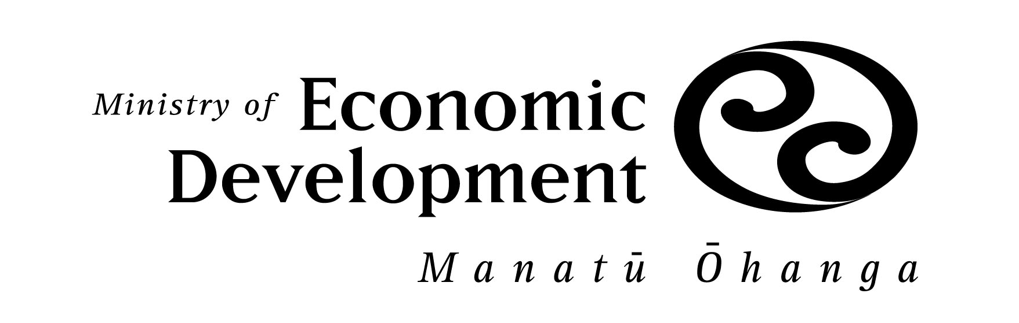

Исх.: 4 ITU/7

11 июля 2002 года

Генеральному секретарю
Международного союза электросвязи
Place de Nations
1211 GENEVE

Уважаемый г-н Генеральный секретарь Утсуми,

В ответ на Ваше циркулярное письмо № DM-1218 от 9 октября 2001 года имею честь представить от имени правительства Новой Зеландии кандидатуру г-на Брюса Р. Эмирали на пост члена Радиорегламентарного комитета, выборы в который состоятся на Полномочной конференции в Марракеше.
Curriculum vitae г-на Эмирали прилагается.

С уважением,

Ян Р. Хатчингс
Координатор Управления
по вопросам ресурсов и сетей
Министерства экономического развития
Новой Зеландии

Доставка по электронной почте.

CURRICULUM VITAE
Брюс Р. Эмирали
кандидат в члены Радиорегламентарного комитета
от Новой Зеландии

Дата рождения: 7 апреля 1950 года
Семейное положение: женат, имеет сына и дочь
Гражданство: гражданин Новой Зеландии
Знание языков: английский
Образование: имеет несколько специальностей в области военной радиотехники, включая диплом по технологии использования и управлению использованием радиочастотного спектра в вооруженных силах, 1984 год.

ПРОФЕССИОНАЛЬНАЯ ДЕЯТЕЛЬНОСТЬ
С 1986 года по настоящее время: руководитель отдела по вопросам управления использованием радиочастотного спектра Вооруженных сил Новой Зеландии (ВСНЗ), штаб-квартира Вооруженных сил, Веллингтон, Новая Зеландия.
- Ответственный за распределение и выделение ресурсов всего радиочастотного спектра подразделениям ВСНЗ на национальном и международном уровне.
- Разработка политики в области использования радиочастотного спектра для ВСНЗ.
- Специалист и советник по вопросам управления использованием спектра в воинских контингентах в Анголе, Боснии, Восточном Тимуре, Папуа-Новой Гвинее и Сомали во время кампаний по оказанию гуманитарной помощи и в ходе операций по поддержанию мира.
- Представитель Новой Зеландии в пятисторонней комиссии (Австралия, Канада, Новая Зеландия, Соединенные Штаты, Соединенное Королевство) по частотам для вооруженных сил, занимающейся выработкой политики и координацией использования частот, и бывший председатель этой комиссии.
- Член от Новой Зеландии и председатель нескольких рабочих групп, деятельность которых связана с подготовкой Новой Зеландии к конференциям радиосвязи МСЭ.
- Должностное лицо по проекту в рамках проекта SATCOM ВСНЗ.
1983–1986 годы: старший специалист по вопросам управления использованием частот в штаб-квартире Королевских военно-воздушных сил Новой Зеландии (КВВСНЗ), Веллингтон, Новая Зеландия.
1980–1983 годы: старший инспектор комплекса авиационной оперативной связи КВВСНЗ, Кристчерч, Новая Зеландия.
1980 год: инспектор Центра авиационной оперативной связи, Сидней, Австралия.
1974–1979 годы: старший инспектор комплекса связи КВВСНЗ, Окленд, Новая Зеландия, а также старший специалист по связи подразделения подвижной связи КВВСНЗ.
1967–1974 годы: специалист по связи в различных комплексах связи КВВСНЗ.
Деятельность на международном уровне
В течение последних 15 лет г-н Эмирали принимает участие в конференциях радиосвязи и ассамблеях радиосвязи МСЭ. Вследствие этого хорошо знает процедуры МСЭ, Регламент радиосвязи, а также международную структуру управления использованием спектра.
Возглавлял делегацию Новой Зеландии на ряде международных собраний и форумов, посвященных управлению использованием частот в вооруженных силах. Был председателем пятисторонней комиссии (Австралия, Канада, Новая Зеландия, Соединенные Штаты, Соединенное Королевство) по частотам для вооруженных сил Объединенного совета по связи и электронным средствам в течение трех различных периодов (1990 год, 1995 год и 2000 год).
В качестве старшего специалиста по связи подразделения подвижной связи КВВСНЗ г-н Эмирали принимал участие во многих гуманитарных операциях в Азиатско-Тихоокеанском регионе.
Деятельность на национальном уровне
Председатель (второй срок) отраслевой Консультативной группы основных пользователей спектра в Новой Зеландии (отраслевая/коммерческая группа, которая вырабатывает консультации для национального органа по использованию спектра и правительства Новой Зеландии по вопросам использования радиочастотного спектра в отрасли).
Бывший председатель (в течение трех сроков) и в настоящее время член Государственной группы Новой Зеландии по управлению использованием радиочастотного спектра для целей безопасности; ответственный по надзору за предоставлением спектра и управлением использованием спектра в интересах учреждений государственной безопасности и служб по чрезвычайным ситуациям Новой Зеландии.
Член Совета Организации профессиональной подготовки по стандартам образования в области электросвязи Новой Зеландии – ответственный за разработку стандартов квалификации и профессиональной подготовки в области электросвязи в Новой Зеландии.
Председатель и активный участник различных групп Новой Зеландии по подготовке к ВАРК и ВКР в 1987–2002 годах.
Представитель вооруженных сил в мероприятиях сектора радиосвязи Новой Зеландии.
Представитель вооруженных сил в группе по планированию электросвязи на встрече Глав правительств Содружества и недавно – на встрече Азиатско-Тихоокеанского экономического сообщества (АТЭС), Новая Зеландия, 2000 год.
Резюме
Г-н Эмирали обладает 34-летним опытом работы в области радиосвязи. В течение последних 16 лет его работа непосредственно связана с управлением использованием спектра. В Новой Зеландии избирался председателем различных национальных групп, занимающихся вопросами использования спектра и разработки процедур координируемого использования спектра. Обладает обширным опытом многолетней работы в Секторе радиосвязи МСЭ и является участником многих конференций радиосвязи МСЭ (ВАРК и ВКР).

